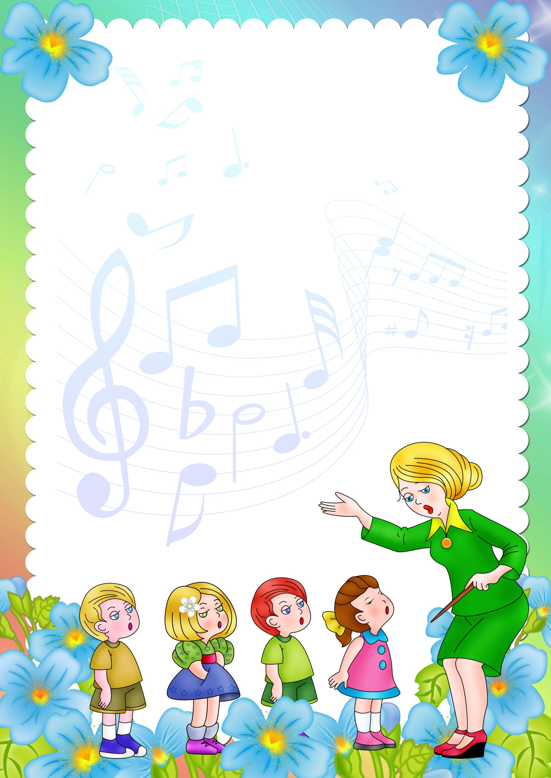
Характеристика возрастных
возможностей

К концу 5-го года жизни дети могут:
- Внимательно слушать музыкальное произведение, чувствовать его характер; выражать свои чувства словами, рисунком, движением.
- Узнавать песни по мелодии.
- Различать звуки по высоте (в пределах сексты — септимы).
- Петь протяжно, четко произносить слова; вместе начинать и заканчивать пение.
- Выполнять движения, отвечающие характеру музыки, самостоятельно меняя их в соответствии с двухчастной формой музыкального произведения.
- Выполнять танцевальные движения: пружинка, подскоки, движение парами по кругу, кружение по одному и в парах.
- Выполнять движения с предметами (с куклами,
игрушками, ленточками).
- Инсценировать (совместно с воспита-
телем) песни, хороводы.
- Играть на металлофоне
простейшие мелодии на одном
звуке.

